Конструирование блочного погружения
Авторы: учителя физической культуры Фарафонова Н.В., Саврушкина О.И.

Предмет физическая культура Общее количество уч. часов (за год) 104 Класс 11

Раздел курса (темы) «Юные гимнасты» Количество часов 5
Подраздел «ГТО- путь к успеху»

- Событие: «Фестиваль ГТО»
Девиз: «Физкультуру я люблю, спортом занимаюсь, нормативы ГТО сдам, не затрудняясь…»

- Цели:

2.1 Предметная: Познакомить учащихся с историей и нормативами комплекса ГТО. Подобрать комплекс для самостоятельных занятий, направленный на развитие определенных физических качеств (сила, гибкость, быстрота, ловкость).

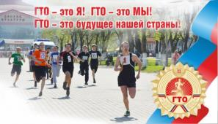
2.2 Надпредметные:

а) создание условий для развития дивергентного мышления;

б) создание условий для развития эмпатии, через совместную деятельность, в процессе изучения и исследования нового материала.

3. «Ты можешь все-сдавая нормы ГТО!»
Продуктивная деятельность
2. «Если нравится тебе, то делай так!»
Мотивационное начало
1. «Подтянись к движению»

4. «Создай Себя!»
Актуализация.
Достижения.
Ошибки

Аналитическое завершение
Рефлексия.
5. «Начни воплощать мечты в реальность!»
Актуализация.
Достижения.
Ошибки

№ п/п | Основные разделы | Описание содержания | Дивергентное мышление (ДМ) (отметить фрагменты деятельности, направленной на формирование дивергентного мышления буквами ДМ и примерный процент вовлеченных в его выполнение) | Эмпатия (Э) (отметить фрагменты деятельности, направленной на повышение уровня эмпатии буквой Э и примерный процент вовлеченных в его выполнение)
1. | Мотивационное начало  «Включение интереса» к деятельности на учебных занятиях у разных групп обучающихся | Первая станция игры. Введение в формат события.  Мы начинаем физкультурный марафон «Фестиваль ГТО». Участники этого марафона, кроме совершенствования своих физических качеств узнают много интересного и выяснят зачем выполнять ГТО в 21 веке.  Мозговой штурм «Подтянись к движению»  Мотивационное видео  https://youtu.be/1Ka0ivPIYew  Деление на рабочие группы.  Вы отличные спортсмены и защитники Родины, но для того чтобы быть готовыми к труду и обороне Отечества надо совершенствовать свои физические качества.  (Раздаются карточки с названием физических качеств: ловкость, быстрота, сила, гибкость). Каждый выбирает одно или два качества, которые ему надо в ближайшее время развивать, чтобы выполнить комплекс ГТО. В соответствии с пожеланиями комплектуются группы.  Итак, мы выбрали те качества, которые будем совершенствовать, для того, чтобы процесс тренировок проходил интереснее, предлагаем вам выбрать инвентарь. Группы выбирают инвентарь: скакалки, мячи, набивные мячи, маты, гантели, коврики.  Формируются 4 группы:  Атланты  Атлеты  Спартанцы  Стретчеры  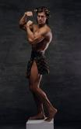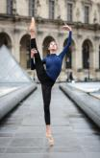  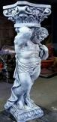 | «Мозговой штурм» -60% | Обсуждение версий -90%
2. | Продуктивная деятельность Максимальное вовлечение детей в продуктивную деятельность (интеграция двух видов деятельности: групповой и индивидуальной)  Завершается предметной диагностикой разного формата. | Вторая станция игры: «Если нравится тебе, то делай так…!»  Итогом будут составленные вами комплексы физических упражнений для совершенствования выбранного качества, с использованием спортивного инвентаря. Вы получаете карточку с названием физических качеств и особенностями его формирования, посредством базовых упражнений.  Актуализация знаний, введение в тему:  « Создай себя»  Каждая группа самостоятельно разрабатывает комплекс для совершенствования выбранного физического качества с инвентарем:  1 группа: сила (Атланты)  2 группа: быстрота (Атлеты)  3 группа: ловкость (Спартанцы)  4 группа: гибкость (Стретчеры)  Итог: Дискуссия в группе о подборе упражнений для комплекса упражнений и представление его в учебной форме: опорная схема, карточка, видеоролик.  Усвоение и применение знаний.  Третья станция игры: «Ты можешь все-сдавай нормы ГТО!»  На этой станции важны усилия всей команды, вклад каждого участника весом. Каждый правильный ответ приносит бонус команде (команды письменно отвечают на вопросы викторины)  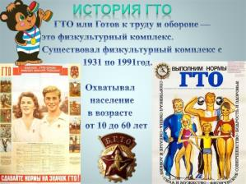  1.Когда возник комплекс ГТО?  2.Цели и задачи комплекса ГТО.  3.Структура комплекса ГТО.  4.Количество ступеней комплекса ГТО.  5.Что нужно помнить приступая к самостоятельным занятиям физическими упражнениями?  6.В чем заключается регулярность тренировок?  7.С чего начинается любое тренировочное занятие?  8.Что составляет функциональные основы тренировки?  Итог: Побеждает команда, которая наиболее полно и правильно ответит на все вопросы.  Четвертая станция: «Создай себя».  Расскажите о современных системах тренировок, покажите комплекс из 5-7 упражнений, где задействованы все группы мышц. Команда получает раздаточный материал.  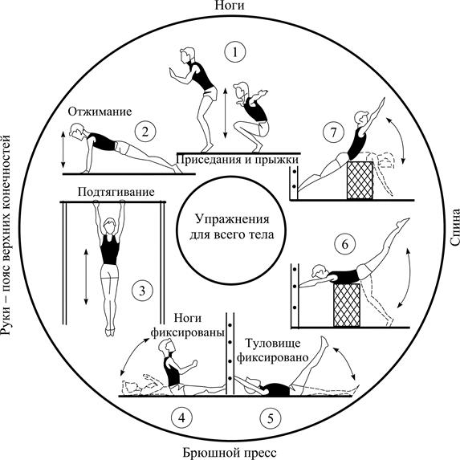  Пятая станция: «Воплоти мечту в реальность»  Каждому ученику предлагается составить свой комплекс для подготовки к сдаче норм ГТО в различных формах:  Презентация, рисунок, видеоролик.  Составить и показать «Мастер-класс» на тему: «Железный бицепс», «Гибкое тело», «Стальной пресс», «Сильные ноги».  Результатом станет выступление команды (практическая деятельность)  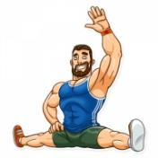 | Выбор фокуса для показа – 90%  Объяснение явлений и фиксирование информации в различных формах  90%  Выбор оптимального способа решения задания  60-80% | Возможность проявить себя, прийти к совместному оптимальному решению.  Э 40-50%  Осознание важности и оказание помощи в общении  Э 50-60%  Осознание важности работы в группе  40%
3. | Аналитическое завершение:
 | а) КОНЦЕПТУАЛИЗАЦИЯ  конструирование ребёнком итоговой обобщающей опорной схемы всего блока в любом удобном для него формате | Создание информационного плаката с особенностями и разновидностями тренировки. Команда выделяет на каком испытании комплекса ГТО данное физическое качество необходимо и предлагает упражнения для его развития, с различным оборудованием, и из различных тренировочных систем. Каждый учащийся самостоятельно составляет маршрутный лист тренировок. | ДМ-60% | Э-80%
 | б) РЕФЛЕКСИЯ ребенком собственной деятельности | «Норматив ГТО-норма жизни!»  На пути к сдаче норм ГТО, появились два новых пункта:  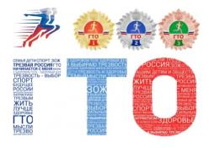  -пункт приема ошибок  -пункт достижений  Использование этих пунктов на своем пути поможет вам быстрее достичь цели-золотого знака ГТО.  В пункт приема ошибок вы можете принести непонятные термины, свои вопросы. «Пункт достижений» вы можете обогатить своими комплексами, видеороликами, различными методиками и собственными достижениями.  Каждый ученик анонимно оценивает собственное участие и активность в данном погружении по 10-балльной шкале.  Рефлексивное эссе:  1.Опиши с какими трудностями ты встретился во время погружения?  2. Выдели, какие трудности тебе удалось преодолеть. Как ты это сделал?  3. Что у тебя пока не получается?  Как ты думаешь, почему?  Что можно сделать ,чтобы получилось лучше?  Проговаривание несколькими учениками вслух собственной самооценки .  Общее обсуждение ведется в позитивном ключе. Направлено на агитацию и моральную поддержку |  | Э-80%  Умение слышать и слушать другого
 | в) ОБРАТНАЯ СВЯЗЬ от ребенка (его мнение о тематическом блоке). Минимально – на сколько интересно было на уроке. Максимально – соотношение собственной оценки учителем урока с оценкой ребенком. Работа над разрывом в соотношении оценок. | На сайте школы, в разделе «Погружение», учащиеся оценивают данное погружение по 10-балльной шкале.  Собственная форма для обратной связи, в том числе с проговариванием несколькими детьми вслух собственной оценки для общего обсуждения (развитие коммуникативной компетенции). |  | Э-80%  Умение адекватно воспринимать успехи и неудачи товарищей (сопереживание)

